ИНФОРМАЦИЯ ДЛЯ СТУДЕНТОВ О ПОДАЧЕ ЗАЯВЛЕНИЙ НА СТИПЕНДИЮ

Подача документов осуществляется в бумажном и электронном видах до 26 января 2021 г.
В случае оформления заявки не в соответствии с данной инструкцией заявка не рассматривается и не возвращается на доработку.

Учебная стипендия.

Осуществляется подачей комплекта документов, отправкой письма на почту заместителю декана по курсу. В письме должен быть приложен только один файл pdf, включающий в себя следующие документы:
- Анкета-характеристика.
- Сканы последних 4 семестров страниц зачетки с подписями зам. декана и печатями, заверенные в деканате.
- Копии свидетельств, грамот и дипломов, иные документы, подтверждающие достижения.
Название файла – УчСт_ИвановАА_Э1-82 (ИвановАА – фамилия и инициалы студента, подающего заявку, Э1-82 – группа, в которой обучается студент, подающий заявку, эти данные для каждого индивидуальны, указывается индекс группы за следующий весенний семестр !!!!!)

(Магистрам учебная стипендия не назначается)

Научная стипендия

Осуществляется подачей комплекта документов, отправкой письма на почту ответственному лицу на Вашей кафедре (чаще всего зам. зав. каф.). В письме должен быть приложен только один файл pdf, включающий в себя следующие документы:
- Анкета-характеристика.
- Сканы последних 2 семестров страниц зачетки с подписями зам. декана и печатями (оценки «отл» и «хор»).
- Список научных трудов, публикаций, публичных выступлений, тезисов конференций, копии свидетельств, грамот и дипломов, патентов, иные документы, подтверждающие достижения (за период с 01.01.2021 г.).
Справки от издательства о принятии статьи к публикации не принимаются.

Название файла – НаучСт_ИвановАА_Э1-82 (ИвановАА – фамилия и инициалы студента, подающего заявку, Э1-82 – группа, в которой обучается студент, подающий заявку, эти данные для каждого индивидуальны, указывается индекс группы за следующий весенний семестр !!!!!)

Последовательность представления сведений о научной публикации Scopus/ WoS.

- Скриншот с сайта scopus.com, на котором будут видны следующие сведения: ФИО, название работы, название издания, конференции, дата публикации и т.д.
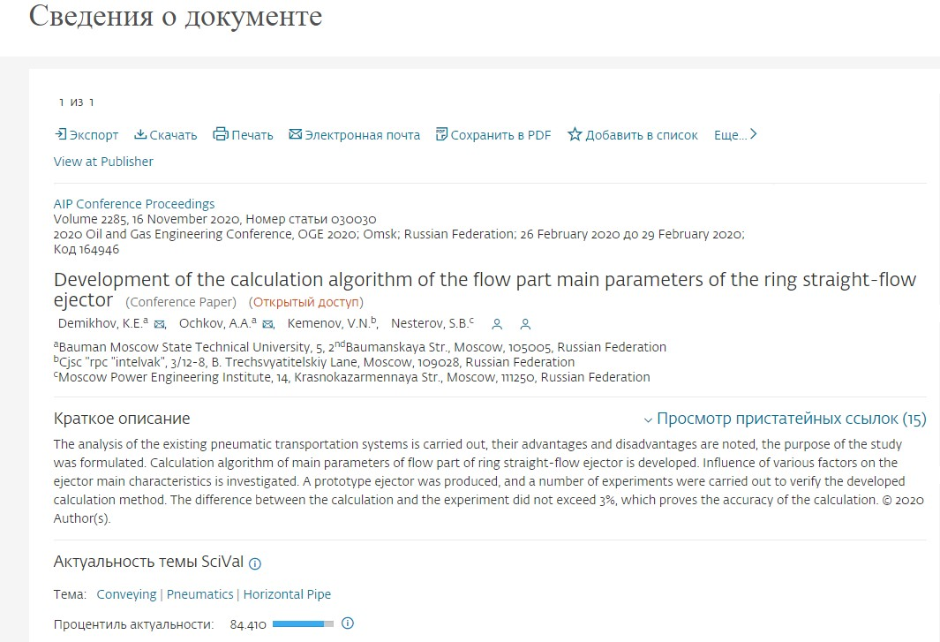
- Первая(ые) страница(ы) публикации, на которой указаны авторы, название публикации, журнал, аннотация.

Последовательность представления сведений о научной публикации РИНЦ, ВАК.
- Скриншот с сайта elibrary.ru, на котором будут видны следующие сведения: ФИО, название работы, название издания, конференции, дата публикации и т.д.
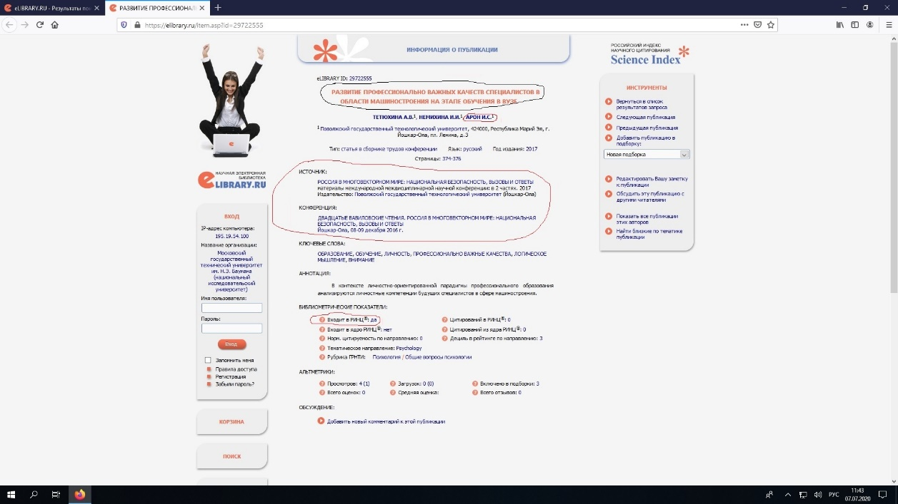

- Первая(ые) страница(ы) публикации, на которой указаны авторы, название публикации, журнал, аннотация.

Если публикация (чаще всего это касается тезисов конференции) не отмечена на сайте elibrary.ru отдельной единицей, то необходим скриншот с указанием на сборник конференции, первая страница сборника (с указанием названия конференции, издательства, года выпуска), первая страница публикации (с указанием авторов, темы публикации, информации о конференции).

Последовательность документов в файле pdf:
Анкета-характеристика, сканы с оценками, патенты, публикации Scopus/WoS, публикации ВАК, публикации РИНЦ, иные достижения.

Стипендия Ученого Совета

Осуществляется подачей комплекта документов, отправкой письма на почту ответственном лицу на Вашей кафедре (чаще всего зам. зав. каф.). В письме должен быть приложен только один файл pdf, включающий в себя следующие документы:
- Анкета-характеристика.
- Сканы последних 2 семестров страниц зачетки с подписями зам. декана и печатями (оценки только «отл» и «хор», не менее 75% «отл»).
- Список научных трудов, публикаций, публичных выступлений, тезисов конференций, копии свидетельств, грамот и дипломов, патентов, иные документы, подтверждающие достижения (за период с 01.01.2020 г.).
Справки от издательства о принятии статьи к публикации не принимаются.

Название файла – СтУчСов_ИвановАА_Э1-82 (ИвановАА – фамилия и инициалы студента, подающего заявку, Э1-82 – группа, в которой обучается студент, подающий заявку, эти данные для каждого индивидуальны, указывается индекс группы за завершенный весенний семестр !!!!!)

Последовательность представления сведений о научной публикации Scopus/ WoS.

- Скриншот с сайта scopus.com, на котором будут видны следующие сведения: ФИО, название работы, название издания, конференции, дата публикации и т.д.
- Первая(ые) страница(ы) публикации, на которой указаны авторы, название публикации, журнал.

Последовательность представления сведений о научной публикации РИНЦ, ВАК.
- Скриншот с сайта elibrary.ru, на котором будут видны следующие сведения: ФИО, название работы, название издания, конференции, дата публикации и т.д.

- Первая(ые) страница(ы) публикации, на которой указаны авторы, название публикации, журнал.

Если публикация (чаще всего это касается тезисов конференции) не отмечена на сайте elibrary.ru отдельной единицей, то необходим скриншот (с указанием на сборник конференции), первая страница сборника (с указанием названия конференции, издательства, даты публикации), первая страница публикации (с указанием авторов, темы публикации, информации о конференции).

Последовательность документов в файле pdf:
Анкета-характеристика, скриншоты с оценками, патенты, публикации Scopus/WoS, публикации ВАК, публикации РИНЦ, иные достижения.

